<쉬운 머신러닝>
머신러닝 / 딥러닝
머신러닝이란 무엇일까? 인공지능? 기계가 스스로 무언가를 해내는 것.
크게 예측(회귀), 분류가 있다.

예측 – 도미의 키를 가지고 몸무게를 예측하기
분류 – 물고기의 길이와 무게를 가지고 (도미인지 방어인지) 분류하기

KNN (최근접 이웃) – 분류
KNeighborsClassifier() - 최근접 이웃 분류 모델
근처 이웃들을 조사해서 판단(분류) 해준다.

Ex)아래 초록색 물고기는 도미(파란색)로 분류 되겠죠?
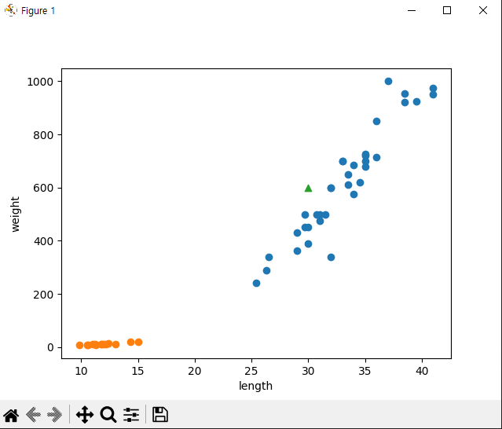

첫번째 활동! – 물고기의 길이와 무게를 가지고 (도미인지 방어인지) 분류하자!
우리가 가지고 있는 자료는!? – 도미(35마리)/방어(14마리) 의 길이와 무게!
# 도미 데이터
bream_length = [25.4, 26.3, 26.5, 29.0, 29.0, 29.7, 29.7, 30.0, 30.0, 30.7, 31.0, 31.0, 31.5, 32.0, 32.0, 32.0, 33.0, 33.0, 33.5, 33.5, 34.0, 34.0, 34.5, 35.0, 35.0, 35.0, 35.0, 36.0, 36.0, 37.0, 38.5, 38.5, 39.5, 41.0, 41.0]
bream_weight = [242.0, 290.0, 340.0, 363.0, 430.0, 450.0, 500.0, 390.0, 450.0, 500.0, 475.0, 500.0, 500.0, 340.0, 600.0, 600.0, 700.0, 700.0, 610.0, 650.0, 575.0, 685.0, 620.0, 680.0, 700.0, 725.0, 720.0, 714.0, 850.0, 1000.0, 920.0, 955.0, 925.0, 975.0, 950.0]
# 방어 데이터
smelt_length = [9.8, 10.5, 10.6, 11.0, 11.2, 11.3, 11.8, 11.8, 12.0, 12.2, 12.4, 13.0, 14.3, 15.0]
smelt_weight = [6.7, 7.5, 7.0, 9.7, 9.8, 8.7, 10.0, 9.9, 9.8, 12.2, 13.4, 12.2, 19.7, 19.9]

정답지(타켓)를 직접 만들자! (1번은 도미, 0번은 방어)
fish_target = [1]*35 + [0]*14

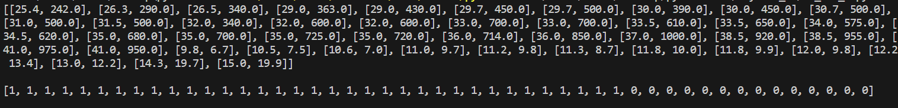
!! 인풋데이터는 2차원 배열, 타겟데이터는 1차원 배열로 준비 해야한다. !!

인풋 데이터와 타겟 데이터가 모두 준비 되었다.
이제 학습을 시켜보자.

from sklearn.neighbors import KNeighborsClassifier -- 모델 불러오기
kn = KNeighborsClassifier() -- 모델 저장하기
kn.fit(fish_data, fish_target) -- 학습시키기 – fit

학습 끝!
길이 30, 무게 600짜리 새로운 물고기로 테스트(예측)를 해보자! --- predict
print(kn.predict([[30, 600]]))

이 물고기는 도미로 판정!

** 추가 학습 **
KNeighborsClassifier 가 이웃을 조사할 때는 근처 5개 이웃을 조사한다 (디폴트 값)
이웃의 개수(K)를 조절 할 수 있다.
데이터 개수와 같은 49개로 조절해서 진행해보자!

kn49 = KNeighborsClassifier(n_neighbors=49)

이번에는 새로운 물고기 3마리를 예측 시켜보자
print(kn49.predict([[30, 600], [20, 100], [15, 70]]))
결과가 어떻게 될까!?
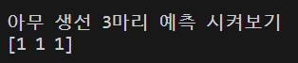
왜 모두 도미로 예측 될까?

49개 이웃을 모두 조사하면, 전체 이웃이 49개 인데,,
무조건 도미(35마리)가 많기 때문에, 도미로 예측 될 수밖에 없다!

훈련셋/테스트셋 나누기!

우리가 가지고 있는 데이터를 훈련세트와 테스트세트로 나누어서,
훈련세트로 모델을 훈련시키고
테스트세트로 훈련이 잘 되었는지 평가를 해야한다!!

훈련세트와 테스트 세트를 나눠야하고
나눌 때 골고루 섞어서 나눠야 한다!
(수동으로 나누는 과정은 생략. 수업 코드 참고)

훈련 및 예측, 평가를 해보자.
kn.fit(train_input, train_target) -- 훈련

print(kn.score(test_input, test_target)) -- 평가 (맞춘수/전체수)
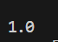 >>> 만점!

print(kn.predict(test_input)) -- 예측
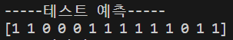

훈련세트와 테스트세트를 알아서 나눠주는 train_test_split !!

from sklearn.model_selection import train_test_split
train_input, test_input, train_target, test_target = train_test_split(
fish_data, fish_target, test_size=0.25, random_state=42)

인풋 데이터와 타겟 데이터를 위처럼 넣어주면
훈련인풋 / 테스트인풋 / 훈련타겟 / 테스트타겟 으로 알아서 (섞어서) 나눠준다.
기본 훈련:테스트 비율은 75:25 이다. (조절 가능)

나눠진 데이터로 훈련 및 스코어를 내보자!
from sklearn.neighbors import KNeighborsClassifier
kn = KNeighborsClassifier()
kn.fit(train_input, train_target)
print('-----훈련 스코어-----')
print(kn.score(test_input, test_target))

그런데!!
길이 25, 무게 150짜리 물고기를 잡았는데,
무슨 물고기로 분류가 될까??
print(kn.predict([[25, 150]]))
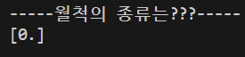
그래프로 보면 도미로 분류될 것 같지만 방어로 분류가 되었다.
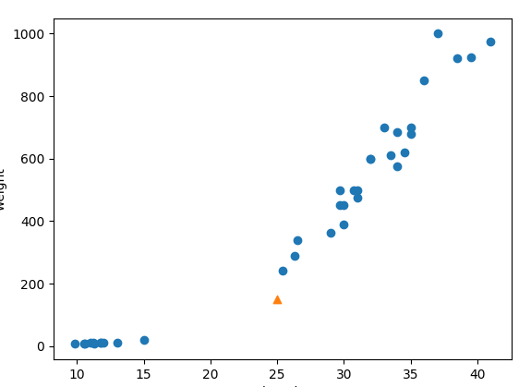
근처 이웃들의 인덱스를 뽑아서 그래프로 확인해보자.
distances, indexes = kn.kneighbors([[25, 150]])
print('근처 이웃 인덱스', indexes)
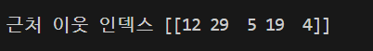
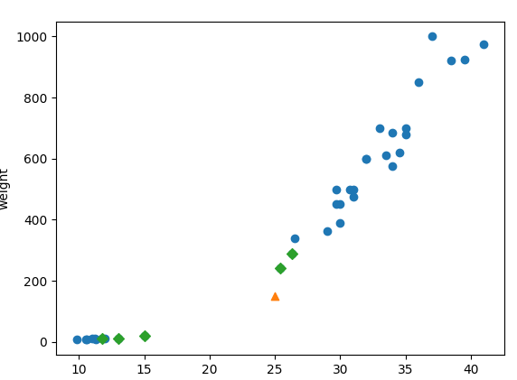
도미가 더 가까워 보이는데 방어 이웃이 3명이다…..?
길이와 무게의 숫자 스케일 때문에 오해했다!
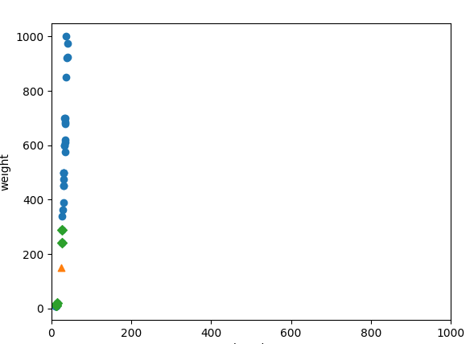
위 아래의 거리로 판단해보니 방어와 가까운게 맞다!

결론 – 특성들을 스케일링 해 줄 필요가 있다!
(모델별로 스케일링이 꼭 필요할 수도 있고, 필요하지 않은 모델도 있다!)

자동 스케일링 방법은 추후에 배워보자!

KNN (최근접 이웃) – 예측
KNeighborsRegressor()
근처 이웃들을 조사하여 (이웃들의) 평균으로 예측한다.

생선의 길이를 가지고 무게를 예측해보자!!!

우리가 가지고 있는 데이터 – 생선의 길이 / 생선의 무게
인풋 데이터 – 생선의 길이
타겟 데이터 – 생선의 무게

훈련세트와 테스트 세트를 분리하자!
from sklearn.model_selection import train_test_split
train_input, test_input, train_target, test_target = train_test_split(
perch_length, perch_weight, random_state=42)

잊지말자! 인풋데이터는 2차원이어야 한다!
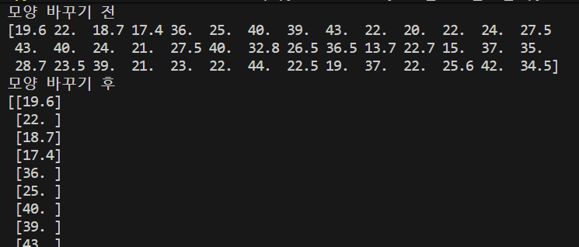

이제 모델을 훈련시켜보자! -- fit
from sklearn.neighbors import KNeighborsRegressor
knr = KNeighborsRegressor()
knr.fit(train_input, train_target)

테스트 세트로 스코어를 내보자! -- score
print(knr.score(test_input, test_target))
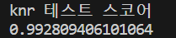
굉장히 높게 나왔다!
(테스트 스코어 계산 방법은 직접 알아보자!)

그런데!!
훈련 세트로 스코어를 내보니!!
print(knr.score(train_input, train_target))
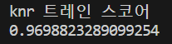

훈련세트 점수가 더 낮게 나왔다!
문제가 있다!!

# 트레인셋이 테스트셋보다 낮다. (과소 적합)
# 훈련만 너무 높다 (과대 적합)
# 둘 다 너무 낮다 (과소 적합)
# 훈련세트가 적당히 높아야 정상.

해결책으로 이웃수를 3으로 바꿔보자 (knn 모델을 민감하게!!)
knr.n_neighbors = 3
# 모델을 다시 훈련
knr.fit(train_input, train_target)
print('3이웃 - 트레인/테스트 스코어')
print(knr.score(train_input, train_target))
print(knr.score(test_input, test_target))
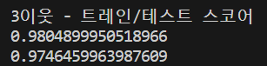

결과가 적당하게 잘 나왔다!!! (성공)

=====================================
그런데!!
Knn 모델의 한계를 발견하였다!!
너무 이웃에만 의존을 하다 보니 아래 그래프처럼
길이 50짜리 농어가 무게 1000 정도 밖에 (예측이) 안나왔다.
1200은 나와야 할 것 같은데!?!?
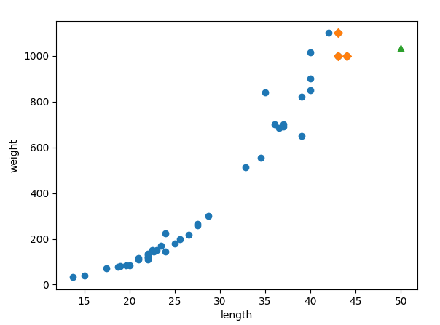

그러면 이제 다른 모델을 배워보자!!

선형회귀 (예측) - LinearRegression
LinearRegression()
학습을 시켜서 데이터에 걸맞는 방정식을 만들자!
Ex) y = ax + b 라는 방정식을 만든다!?
이미 만든거 아니야!? 아닙니다. a 값과 b 값을 정하는게 최종 목표!

X 에 길이를 넣으면 무게(y) 가 잘 나오도록 a 와 b를 정해야 한다!
우리가 모델에 데이터를 넣어서 학습 시키면
모델이 알아서 a와 b를 찾아서 방정식을 완성 시킨다!!

그러면!!
농어 데이터로 학습을 시켜보자!!

from sklearn.linear_model import LinearRegression -- 모델 임포트!
lr = LinearRegression() -- 모델 저장!
lr.fit(train_input, train_target) – 모델 훈련!

모델 훈련을 끝냈으니,, a와 b를 잘 찾았겠지?
확인 해보자!
print(lr.coef_, lr.intercept_)
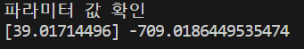
a = 39, b = -709
>>> y = 39x -709
식을 완성했다!
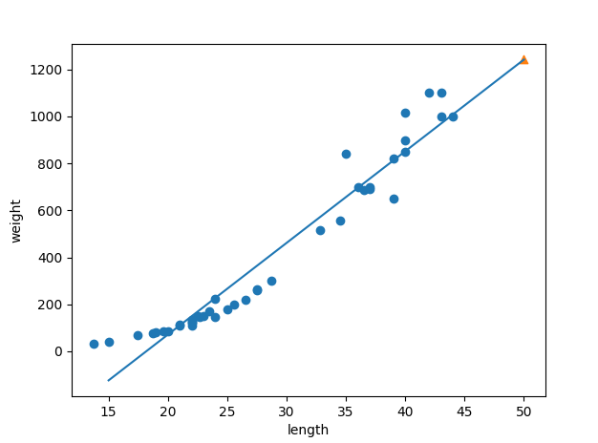
이제 어떤 물고기를 가져와도 무게를 예측할 수 있다!!
50센치 물고기를 이 모델로 예측 해보자!

print(lr.predict([[50]]))
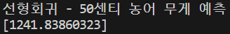
무게는 약 1242 !!
잘 예측했다!

a 와 b를 파라미터라고 한다.
특히 특성(X)와 곱해지는 a는 가중치(weight)라고 부르며
끝에 더해지는 b는 편향(bias)라고 부른다.
Ex) 특성이 2개인 경우! >> 길이와 너비로 무게를 예측하기
y = aX1 + bX2 + c (X1 = 길이, X2 = 너비)
a, b = 가중치
c = 편향
a, b, c = 파라미터

a와 b를 어떻게 찾는지는 스스로 알아보기!
힌트 – 오차를 최소화 해야한다!
오차 = 예측값 – 정답
함께 알아볼 단어 MSE
===========================================

한편!! (특성공학)

우리게 준비 된 데이터 – 길이 / 높이 / 너비
이걸로 무게를 예측해 볼건데,,,
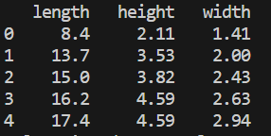

3가지 데이터 종류 만으로는 뭔가 학습시키기에 부족한 것 같아!
학습시키는 데이터의 종류를 늘려보고 싶어! (특성공학)

먼저, 훈련세트와 테스트 세트를 나눠놓자!
from sklearn.model_selection import train_test_split
train_input, test_input, train_target, test_target =
train_test_split(perch_full, perch_weight, random_state=42)

그 다음 특성공학을 이용하여 훈련(인풋) 특성을 늘려보자
(특성끼리 서로 곱하기도 하고, 스스로 제곱도 하고!!)

from sklearn.preprocessing import PolynomialFeatures
poly = PolynomialFeatures(include_bias=False)

poly.fit(train_input)
train_poly = poly.transform(train_input)
print(train_poly)
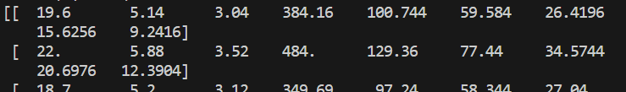

3개의 특성이 총 9개가 되었다!!

9개의 특성을 확인해 보자.
print(poly.get_feature_names_out())

이제 이 데이터로 훈련을 해보자.
from sklearn.linear_model import LinearRegression
lr = LinearRegression()
lr.fit(train_poly, train_target)

print('훈련/테스트 스코어')
print(lr.score(train_poly, train_target))
print(lr.score(test_poly, test_target))
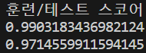

결과가 잘 나왔다!!

특성과 데이터가 많으면 무조건 좋은걸까??
특성공학을 5제곱까지 늘려서 해보자!!

poly = PolynomialFeatures(degree=5, include_bias=False)
poly.fit(train_input)
train_poly = poly.transform(train_input)
test_poly = poly.transform(test_input)

5제곱으로 하면 3개짜리 특성이 몇 개가 되었을까?
print(train_poly.shape)
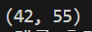 데이터는 42개인데, 특석이 55개나 되었다???!!!!

이대로 훈련을 진행해보자!
lr.fit(train_poly, train_target)
print(lr.score(train_poly, train_target))
print(lr.score(test_poly, test_target))
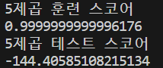
헉! 훈련은 거의 만점에 가까운데 테스트 점수가 마이너스!?!?
특성이 너무 많으면 안되겠구나!

특성을 조금 규제하는 방법을 알아보자!

릿지회귀 – 특성을 견제한다 (L2)
너무 많은 특성을 견제하는 모델인 릿지회귀!
선형회귀에서 특성을 견제하는 특징이 추가되었다!
y = aX + b (파라미터를 찾아서 방정식을 완성하는 목표는 동일)
** 선형회귀와의 차이점은 스스로 알아보기 **
힌트 – 손실함수 (MSE) 에 L2 정규항이 추가 되었다

자 그러면!
릿지회귀 모델을 이용하여 특성 9개 데이터를 학습 시켜보자!
학습 과정 요약 >>>
- 훈련/테스트셋 나누기
- 특성공학 적용
- 데이터 스케일링
- 훈련 및 평가

훈련/테스트 나누기
from sklearn.model_selection import train_test_split
train_input, test_input, train_target, test_target =
train_test_split(perch_full, perch_weight, random_state=42)

특성공학 적용하기
from sklearn.preprocessing import PolynomialFeatures
poly = PolynomialFeatures(include_bias=False)
poly.fit(train_input)
train_poly = poly.transform(train_input)

데이터 스케일링
from sklearn.preprocessing import StandardScaler
ss = StandardScaler()
ss.fit(train_poly)
train_scaled = ss.transform(train_poly)
test_scaled = ss.transform(test_poly)

훈련 및 테스트
from sklearn.linear_model import Ridge
ridge = Ridge()
ridge.fit(train_scaled, train_target)
print('릿지회귀 훈련/테스트 스코어')
print(ridge.score(train_scaled, train_target))
print(ridge.score(test_scaled, test_target))
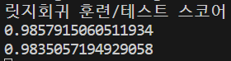

우리가 찾은 파라미터 값을 확인해보자!
print(ridge.coef_, ridge.intercept_)

y = aX1 + bX2 + cX3 + dX4 + eX5 + fX6 + gX7 + hX8 + iX9 + j
라는 방정식에서 가장 적절한 a~j 값을 찾아내어 방정식을 완성 시킨 것!

특성의 중요도에 따라 파라미터 수치가 결정 되었다!
라쏘회귀 – 특성을 견제한다 (L1)
릿지회처럼 특성을 규제하는 특징이 있는데,
특별히… 몇몇 특성들은 파라미터를 0으로 만들어버려서
특성을 무시하는 효과를 가져온다. (필요 없는 특성은 버리기)
역시… y = aX + b (파라미터를 찾아서 방정식을 완성하는 목표는 동일)

위에서 준비한 데이터로 바로 학습을 시키자!
from sklearn.linear_model import Lasso
lasso = Lasso()
lasso.fit(train_scaled, train_target)
print(lasso.score(train_scaled, train_target))
print(lasso.score(test_scaled, test_target))
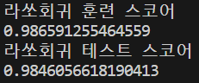

혹시 파라미터를 0으로 보내버린 특성이 있을까?
print(np.sum(lasso.coef_ == 0))
헉! 3개나 0으로 보내버렸다!!

릿지 – 특성들을 규제하지만 완전히 무시하지는 않음
라쏘 – 필요없는 특성은 (파라미터를 0으로 보내서) 버린다.

** 스스로 추가학습 **
릿지와 라쏘 모델은 규제의 강도를 조절할 수 있다.
Ex)
ridge = Ridge(alpha=0.1)
lasso = Lasso(alpha=1)
=======================================

<중간 정리>
머신러닝의 과정
- 데이터준비 (인풋데이터, 타겟데이터, 데이터 나누기(훈련/테스트))
- 데이터가공 (스케일링, 인코딩, 특성공학)
- 모델 선정 및 훈련 (파라미터 튜닝(교차검증, 그리서치))
- 평가 (여러가지 평가 도구)

==========================================
경사하강법
선형회귀(릿지, 라쏘) 에서 방정식의 ( y = aX + b ) 파라미터 a, b를
찾아서 방정식을 완성하는 것이 모델의 목표이다.

어떻게 찾을까?
선형회귀 모델 – 수식적으로 한 번에 찾는다. (최소 오차 제곱)
릿지회귀 모델 – 수식적으로 찾을 수 있고, 경사 하강으로도 찾을 수 있다
라쏘회귀 모델 - 경사 하강법을 기반으로 찾는다

경사하강
y = aX + b >>> 여기서 a 와 b를 처음에 임의로 세팅해 놓고,
데이터를 넣어가면서 a와 b의 값을 조금씩 업데이트 하여 찾아간다.
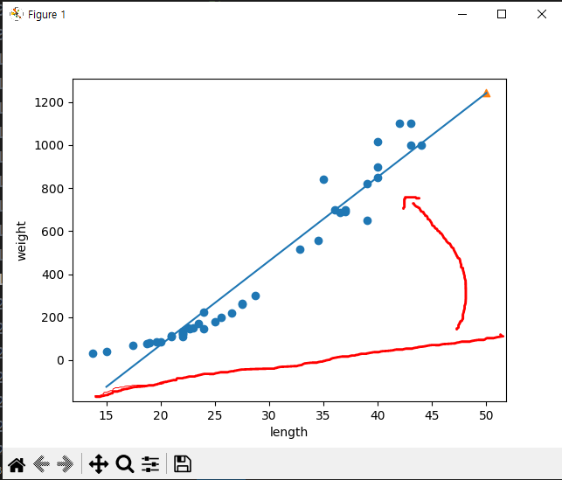

==========================================

선형회귀를 응용하여 분류 문제를 풀어보자!
로지스틱 리그레션
y = ax + b 방정식의 a, b를 찾는 것은 결국 똑같다!
그런데,,, 어떻게 분류를 할까?
Ex)
생선의 길이(x)로 생선을 분류 하는 상황이라면… (도미/방어)
도미를 0로 라벨링
방어를 1로 라벨링
(내부적으로 자동 라벨링)

길이 30을 넣어보자.
y = 30a + b 이다.
일단 적당하게 a, b를 거의 찾았다고 가장하자. Ex) a= 2, b=-30
>>> y = 60 – 30 >>> y = 30
이 y 값을 시그모이드 함수에 통과 시킨다!
(시그모이드 함수식은 찾아보기!!)

시그 모이드 함수는 무조건 0~1 사이로 변환 된다.
음수 - 0.5 미만으로 나온다.
양수 – 0.5 초과로 나온다.
0은 0.5가 나오는 함수

그렇다면 y = 30 을 시그모이드 함수에 통과 시킨 값은
0.5 보다 높다. 그래서 자동으로 1로 판단.
방어로 분류됨!

정리 – 분류를 잘 하게끔 a, b를 찾아가는 과정.
분류를 잘했는지 못했는지 손실함수 BCE의 크기로 판단!
(BCE는 찾아서 공부해보자)

========================================

분류문제 – 무게, 길이, 대각선길이, 높이, 너비
를 가지고 무슨 생선인지 종 분류하기.

데이터 준비
인풋데이터 – 무게, 길이, 대각선, 높이, 너비
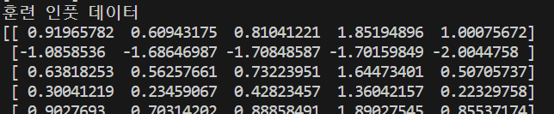
타겟데이터 – 생선 종류 (bream, smelt)
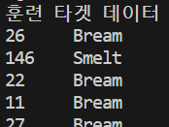

모델 훈련
from sklearn.linear_model import LogisticRegression
lr = LogisticRegression()
lr.fit(train_bream_smelt, target_bream_smelt)

a와 b 등등 파라미터를 잘 찾았는지 확인해보자
print(lr.coef_, lr.intercept_)

특성이 5개니까 웨이트도 5개!!
모델이 어떤 방정식을 완성 했을까?

y = -0.4X1 -0.57X2 -0.66X3 -1.0X4 -0.7X5 -2.1

이제 새로운 어떤 생선의 정보를 입력하면 무슨 종인지 분류 할 수 있다 (도미/방어)
분류하는 과정
- 새로운 생선의 무게, 길이, 대각선, 높이, 너비 값을 대입
- y 값이 나오면 그 값을 시그모이드 함수에 대입
- 그러면 0~1 사이 숫자로 나온다.
- 0.5 보다 작으면 도미, 크면 방어!

=================================================

로지스틱 리그레션 모델을 사용해서 이진분류를 해봤어! (도미/방어)
이번에는 여러 종류를 분류 해보자! (다중 분류)
(생선 여러종류가 있는) 타겟데이터를 넣으면 알아서 분류해준다.

** 더 공부하고 싶다면 소프트맥스를 알아보기 **

데이터 준비 (원본)
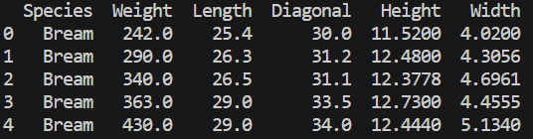
fish_input = fish[['Weight', 'Length', 'Diagonal', 'Height', 'Width']]
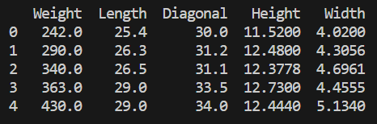
fish_target = fish['Species']

훈련/테스트 분리
from sklearn.model_selection import train_test_split
train_input, test_input, train_target, test_target = train_test_split(
fish_input, fish_target, random_state=42)

스케일링
ss = StandardScaler()
ss.fit(train_input)
train_scaled = ss.transform(train_input)
test_scaled = ss.transform(test_input)

훈련
from sklearn.linear_model import LogisticRegression – 모델 임포트
lr = LogisticRegression(C=20, max_iter=1000) – 모델 저장
lr.fit(train_scaled, train_target) – 훈련

평가
print(lr.score(train_scaled, train_target))
print(lr.score(test_scaled, test_target))
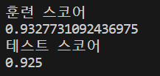

상위 5개행의 클래스별 확률을 확인해보자 – predict_proba
proba = lr.predict_proba(test_scaled[:5])
print(np.round(proba, decimals=3))
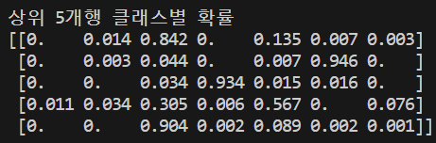

다중 분류까지 완료!!

=============================================

지금까지는 y=ax+b 에서 a와 b를 구하기 위해,
(a와 b를 조금씩 찾아가는 경사하강법을 사용할 때)
모든 데이터를 반복적으로 넣어서 가면서 찾았다.
그래서 시간도 오래 걸리고 메모리도 많이 잡았다.
또한 나중에 식이 복잡해지면 a, b를 찾아가는 과정에서
너무 보수적으로 조심스럽게 찾아가다가 최적의 a, b를 못 찾을 수도 있다.

그래서 데이터 전체를 매번 넣지 말고
조금씩 혹은 하나씩 넣어보면 어떨까?

SGD 모델
# Stochastic Gradient Descent(SGD) - 확률적 경사하강법
SGDClassifier()
데이터 1개를 사용해서 파라미터는 1번 업데이트 함.
(SGDRegressor 도 있음!)

SGDClassifier() 를 사용해서 분류 모델을 학습 시켜 보자!
(이제부터… 데이터 준비는 생략)

# 훈련
from sklearn.linear_model import SGDClassifier
sc = SGDClassifier(loss='log_loss', max_iter=10, random_state=42)
sc.fit(train_scaled, train_target)

max_iter=10 전체 데이터를 10회 순회
파라미터 업데이트는 데이터 1개에 1회

# 평가
print(sc.score(train_scaled, train_target))
print(sc.score(test_scaled, test_target))
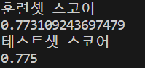

추가 학습을 시킬 수 있는 모델이다!
모든 데이터 1개씩 돌아가며 1회 학습 (1 에포크)
sc.partial_fit(train_scaled, train_target)
print(sc.score(train_scaled, train_target))
print(sc.score(test_scaled, test_target))
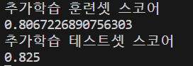
스코어 점수가 높아졌다!

추가학습을 계속 시켜보자.
언제쯤 충분한 학습이 이루어질까?
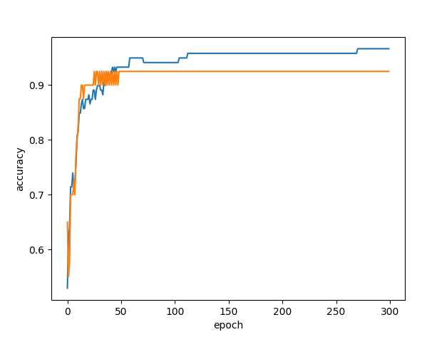
전체 데이터를 100회쯤 돌린 이후에는 큰 변화가 없다!
100회가 적당해 보인다.
무작정 학습을 많이 시키면 시간/메모리 손실이 있을 수 있다.
적당한 학습 횟수를 고려하거나, 개선의 여지가 작으면 학습을 중단 시키기도 한다.
Ex)
sc = SGDClassifier(loss='log_loss', max_iter=200, tol=1e-4,
random_state=42, n_iter_no_change=20)

tol = 1/10000 <<< 손실 개선량이 이 숫자보다 적으면,
즉 더 이상 모델이 나아지지 않으면
모델이 스스로 학습을 종료한다.

정리 – 모델 학습을 시키는 과정에서 전체 데이터를 몇 번 학습 시켜야 충분할까?
혹은, 데이터를 1개씩 적용 시키면서 파라미터를 업데이트 하면 어떨까
등등, 여러 방면의 학습 방법을 고민하면서 최적의 효율로 모델 학습을 연구 해보자.

방정식 y = ax +b 의 파라미터 a, b 찾는 모델들
선형회귀 – 해석적해로(최소오차제곱) a, b 한번에 구함
릿지회귀 – 해석적해 or 경사하강을 이용하여 a, b 를 구함
라쏘회귀 – 경사항강을 이용하여 a, b를 구함
로지스틱리그레션 – 선형회귀에 시그모이드를 접목시켜 확률로 표현 (분류)
SGDClassifier – 데이터 1개씩 사용하여 파라미터 업데이트 (분류)
SGDRegressor – (회귀)

y = ax + b 를 기반으로 해서
규제항을 추가한다거나, 데이터를 조금씩 넣어본다거나, 시그모이드/소프트맥스를 사용하여
분류 문제로 탈바꿈 한다거나…. 이런 추가적이 것들로 모델 이름이 나뉘었을 뿐이다.
결국 y = ax + b의 파라미터를 찾는 것이 근본이다.

딥러닝의 딥한 이해를 위해서는
경사하강법에 대해서 꼭 공부를 해보자!

=============================================

또 새로운 알고리즘의 모델을 알아보자!

의사 결정 나무!! (DecisionTree)
DecisionTreeClassifier()
데이터의 특정 수치를 기준으로 데이터를 나눠가는 방법
데이터를 분류할 좋은 조건을 찾는 알고리즘.
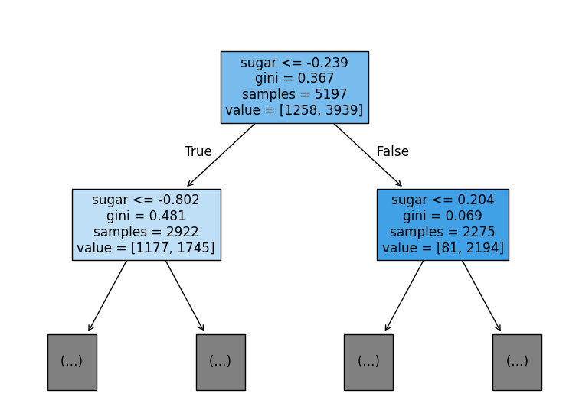

포인트 – 결국 좋은 조건으로 나눠야 마지막 노드(리프)에 비슷한 데이터들끼리 모인다.
좋은 조건을 찾기 위해 ‘지니 불순도’ 라는 공식을 이용한다.
모델이 데이터들을 순회하며 가장 불순도를 줄여주는 조건을 찾는다.
** 지니 불순도, 정보이득 찾아보기 **

=====================================

이번에 우리가 다루 데이터는!?
와인 분류하기 데이터!
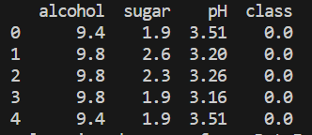
인풋 데이터 - wine[['alcohol', 'sugar', 'pH']]
타겟 데이터 - wine['class'] -- 0/1 클래스

(데이터 나누기 / 스케일링 생략)

결정트리 훈련 -- fit
from sklearn.tree import DecisionTreeClassifier
dt = DecisionTreeClassifier(random_state=42)
dt.fit(train_scaled, train_target)

평가 -- score
print(dt.score(train_scaled, train_target))
print(dt.score(test_scaled, test_target))
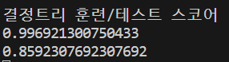

나무 그림도 그려보자
plt.figure(figsize=(10,7))
plot_tree(dt)
plt.show()
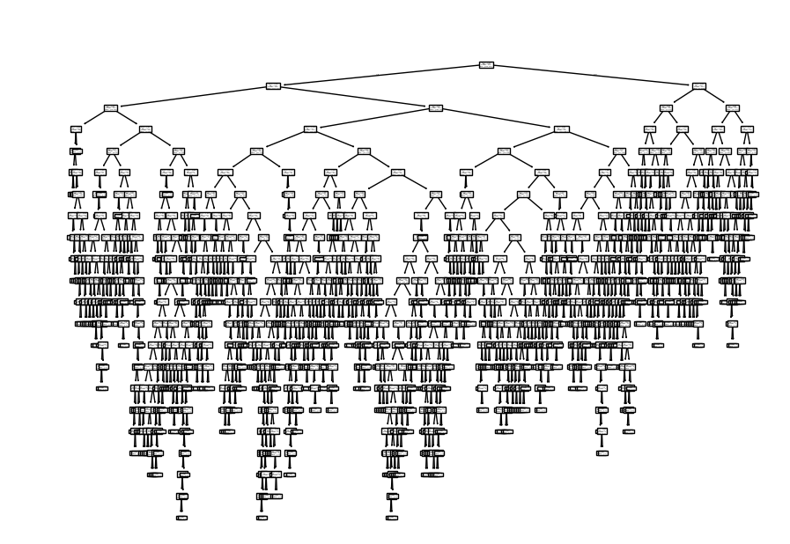
나무의 깊이가 약 22층 정도 된다!!

이번에는 나무 깊이에 제한을 걸어서 진행해보자!
dt = DecisionTreeClassifier(max_depth=3, random_state=42)
dt.fit(train_scaled, train_target)

plt.figure(figsize=(20,15))
plot_tree(dt, filled=True, feature_names=['alcohol', 'sugar', 'pH'])
plt.show()

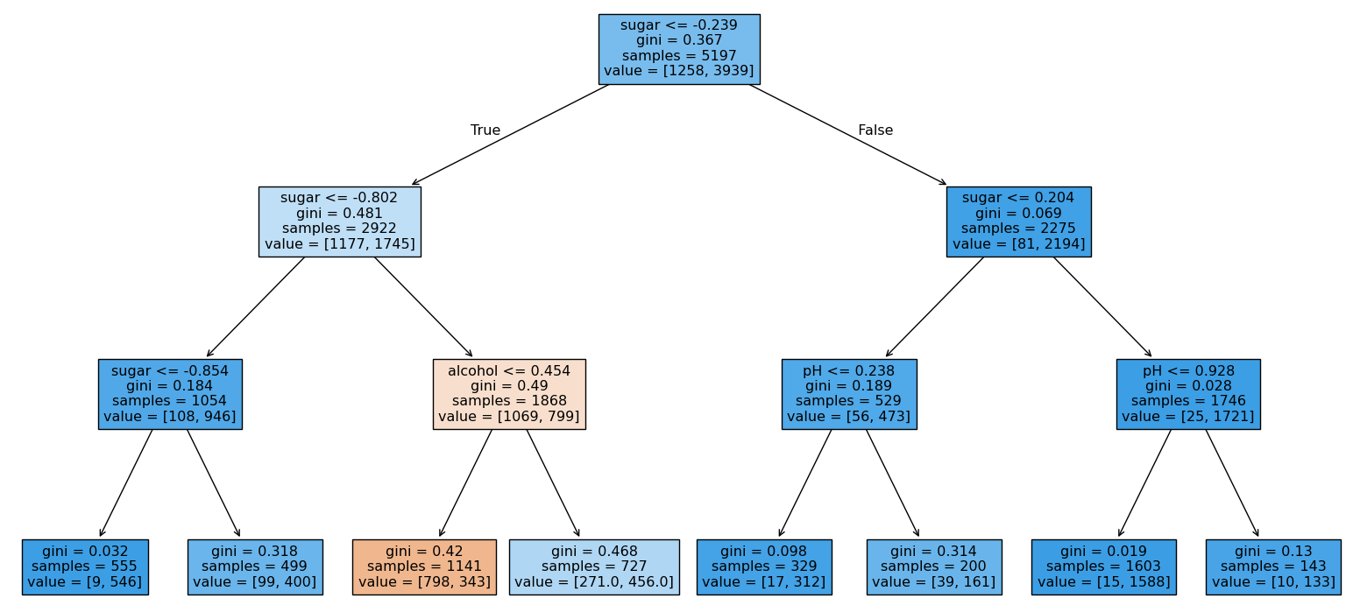

이렇게 훈련세트로 하는 것은 나무의 분할 조건을 설정해 놓는 것.
결국 훈련을 함으로 알맞은 분할조건을 가진 나무 한 그루를 만들어 놓는 것.

분류의 경우 마지막 노드에 있는 클래스 중 개수가 많은 클래스로 분류됨.
Ex) 어떤 데이터를 넣었는데 위 그림에서 (마지막줄 두번째 노드로 분류 된다면 (99vs400))
그 데이터는 (0/1 중에) 1 클래스라고 예측 결과가 나온다.

- 의사결정 나무는 데이터 스케일링을 하지 않아도 된다.
- 다중 분류 역시 똑 같은 코드로 진행하면 된다.
- DecisionTreeRegressor 의 경우, 마지막 노드의 평균 값으로 예측 결과 됨.

** 추가 학습 **
디씨전 트리의 여러가지 옵션을 공부해보자.
Ex)
DecisionTreeClassifier(min_impurity_decrease=0.0005, random_state=42)
불순도 감소가 0.0005 미만이면 분할을 멈춰라.

===================================================

그런데 잠깐!! (교차 검증 / 그리드 서치)

생각해보니 그동안 훈련/테스트 세트로만 나누었는데…
그러다보니… 파라미터를 조정하면서 좋은 모델을 찾다보니
테스트데이터마저 여러 번 사용하게 되더라.
그래서 ‘테스트’의 의미가 무색해졌다.

그래서 훈련세트안에서 다시 한번 훈련/검증 세트를 나눠서
여러 번 검증을 진행하고, (최적의 파라미터 조합을 찾기 위해…!!)
테스트는 딱 한 번만 쓰는 걸로 하자!

=========================

교차검증 실시하기!
from sklearn.model_selection import cross_validate
scores = cross_validate(dt, train_input, train_target)

훈련세트를 5개로 나누어서 4개(훈련) 1개(검증) 역할을 맡는다.
검증역할을 돌아가면서 진행하면 총 5번의 훈련/검증을 할 수 있다!
(나누는 개수는 조절 가능)

교차검증 옵션설정 코드 예시)
splitter = StratifiedKFold(n_splits=10, shuffle=True, random_state=42) -- 10개로 나누기
scores = cross_validate(dt, train_input, train_target, cv=splitter)
print(np.mean(scores['test_score'])) – 검증 평균 점수

==========================

그리드 서치로 최적의 파라미터 찾아보기 (교차검증 포함)

# 데이터 준비
data = wine[['alcohol', 'sugar', 'pH']]
target = wine['class']

# 데이터 분할
from sklearn.model_selection import train_test_split
train_input, test_input, train_target, test_target = train_test_split(
data, target, test_size=0.2, random_state=42)

# 모델 임포트
from sklearn.tree import DecisionTreeClassifier

# 그리드서치 임포트
from sklearn.model_selection import GridSearchCV

# 비교해볼 파라미터 설정
params = {'min_impurity_decrease': [0.0001, 0.0002, 0.0003, 0.0004, 0.0005]}

# 그리드서치 세팅
gs = GridSearchCV(DecisionTreeClassifier(random_state=42), params, n_jobs=-1)

# 그리드서치 실행
gs.fit(train_input, train_target)

# 최적의 조합을 dt모델에 받아오기
dt = gs.best_estimator_

# 그리드 서치 종료후 베스트 조건으로 훈련셋 스코어
print(dt.score(train_input, train_target))
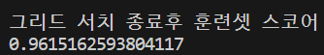

# 가장 점수가 높은 조합
print(gs.best_params_)
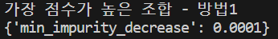

** 여러가지 파라미터 조합으로 그리드서치 실행해보기 **

======================================

앙상블 기법
랜덤포레스트 – 여러 그루의 나무! (숲)
(기본) 100개의 결정트리가 의사결정을 한다!!
분류 - 100개의 트리가 각자 분류를 하고 다수결에 의해 결정
예측 - 100개의 트리가 각자 예측을 하고 모두의 평균으로 결정

특징1. 각각의 나무는 전체 샘플을 그대로 사용하지 않고,
전체 샘플에서 (전체 개수만큼) 중복허용 랜덤 추출하여 훈련 실시.

특징2. 각각의 나무는 모든 특성을 사용하지 않고,
일부만 랜덤 선택하여 분할 조건을 선택! (분류일때만)

특징3. oob_score – 한번도 뽑히지 않은 데이터들을 모아서
자체 테스트 실시 가능!

특징 결론 – 많은 나무와 랜덤으로 과대적합을 줄이고 일반화 성능을 높임.

모델 훈련 과정은 똑같다!

# 교차검증 실시
from sklearn.model_selection import cross_validate – 교차검증 임포트
from sklearn.ensemble import RandomForestClassifier – 모델 임포트
rf = RandomForestClassifier(n_jobs=-1, max_depth=5, random_state=42) – 모델 세팅
scores = cross_validate(rf, train_input, train_target, return_train_score=True, n_jobs=-1) – 교차검증 실시
print(np.mean(scores['train_score']), np.mean(scores['test_score'])) – 훈련/검증 스코어
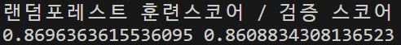

# oob_score
rf = RandomForestClassifier(oob_score=True, n_jobs=-1, random_state=42)
rf.fit(train_input, train_target)
print(rf.oob_score_)
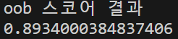

==========================

엑스트라 트리

역시 (기본) 100그루의 나무로 작동!
(기본) 각각의 나무는 전체 데이터를 사용

특성1. 선택은 랜덤포레스트와 같이 랜덤선택!
특징2. 무작위 노드 분할 – 과대적합을 막고, 속도를 올린다.

모델 학습은 역시 비슷하다!

from sklearn.ensemble import ExtraTreesClassifier
et = ExtraTreesClassifier(n_jobs=-1, random_state=42)
score = cross_validate(et, train_input, train_target,
return_train_score=True, n_jobs=-1)
print(np.mean(score['train_score']), np.mean(score['test_score']))
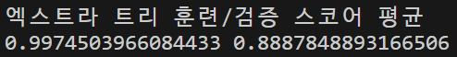
et.fit(train_input, train_target)
print(et.feature_importances_)
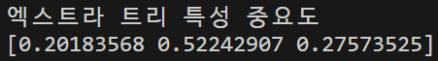

=========================================

긴여정의 끝이 다가오고 있다.
머신러닝의 끝판왕을 배워보자.

그래디언트 부스팅!!
잔차를 계속 학습하며 잔차를 줄여나가는 방법!
y = 초기평균 + 학습률x나무1 + 학습률x나무2 …

(회귀)
스탭1. 모든 데이터의 평균을 세팅
스탭2. 평균과 원본의 잔차를 타켓으로 하는 첫번째 나무 생성!
스탭3. 잔차들을 분류해서 평균 잔차 예측값 구해서 다시 원본과의 잔차 계산!
스탭4. 새로 나온 잔차들을 타겟으로 하는 두번째 나무 생성!
…

평균으로부터 예측값으로 점점 가까워 지도록
잔차들을 분류하는 나무를 하나씩 추가하는 방법!

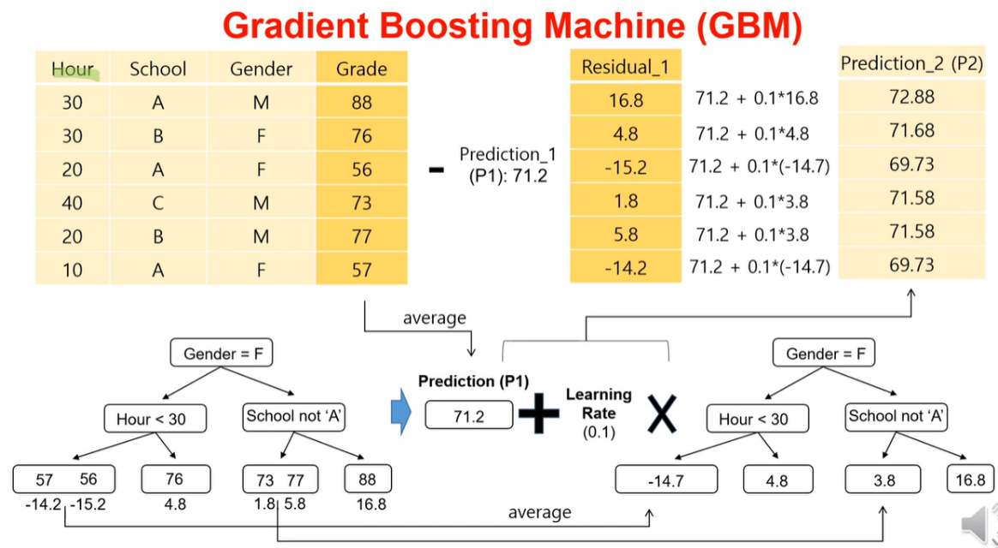

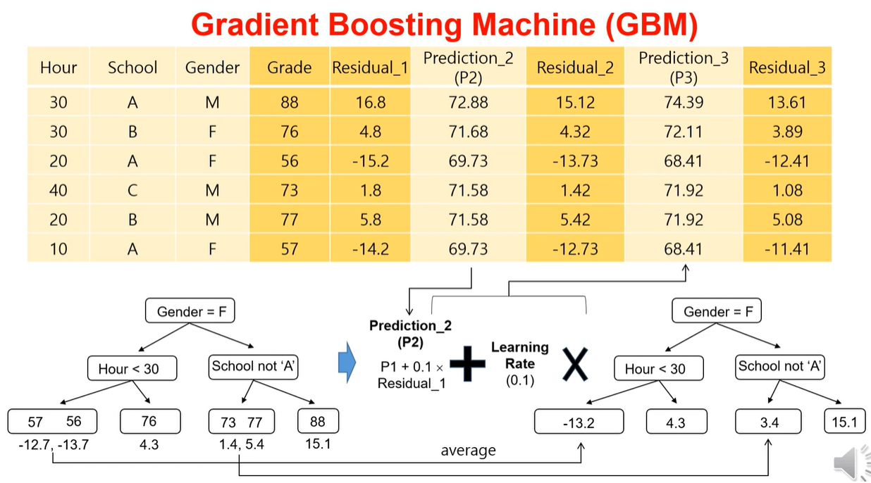

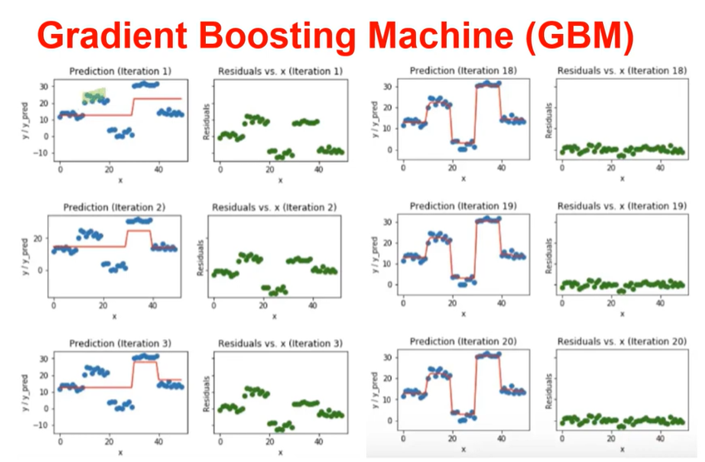

from sklearn.ensemble import GradientBoostingClassifier
from sklearn.model_selection import cross_validate

# 모델 세팅 및 교차검증!
gb = GradientBoostingClassifier(n_estimators=500, learning_rate=0.2,
random_state=42)
scores = cross_validate(gb, train_input, train_target,
return_train_score=True, n_jobs=-1)
print(np.mean(scores['train_score']), np.mean(scores['test_score']))

# 훈련데이터로 훈련!
gb.fit(train_input, train_target)
print(gb.score(train_input, train_target))
print(gb.score(test_input, test_target))
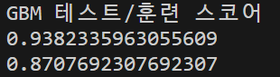

# 특성 중요도
print(gb.feature_importances_)

======================================

그런데!!
데이터가 너무 많으면 분할 조건을 찾는데 시간이 너무 오래 걸린다!
그래서 데이터를 몇 개의 구간으로 나눠서 다루자!

히스토그램 기반 GB 모델!

from sklearn.ensemble import HistGradientBoostingClassifier
hgb = HistGradientBoostingClassifier(random_state=42)
scores = cross_validate(hgb, train_input, train_target,
return_train_score=True, n_jobs=-1)

print(np.mean(scores['train_score']), np.mean(scores['test_score']))
hgb.fit(train_input, train_target)

print(hgb.score(train_input, train_target))
print(hgb.score(test_input, test_target))
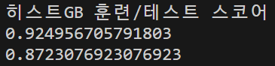

그리고 이제 여러분은
머신러닝을 시작할 준비 단계를 마쳤습니다.
그라디언트 부스팅 계열인
XGBoost, LightGBM, CatBoost 는 굉장히 성능이 좋은 모델입니다.
머신러닝 심화 과정으로 가는 길목에서 좋은 발판이 되길 원합니다.

==============================================

번외편1. 성능지표!! (분류)

Accuracy(정확도): 전체 중 맞춘 비율. 클래스 불균형에 취약.
accuracy_score(y_test, y_pred)

Precision(정밀도): 모델이 양성이라 한 것 중 실제 양성 비율. 가짜양성(FP)를 줄여라!
precision_score(y_test, y_pred)

Recall(재현율/민감도): 실제 양성을 잡아낸 비율. 놓침(FN)을 줄여라!
recall_score(y_test, y_pred)

F1-score: 정밀도, 재현율의 조화평균. 둘의 균형을 평가
f1_score(y_test, y_pred)

FPR(위양성률) - 스팸이 아닌데 스팸으로 분류된 비율
ROC, AUC: 임계값 전 구간에 대한 분류력(민감도 vs 1-특이도).

===============================================

컨퓨젼 매트릭스
confusion_matrix(y_test, y_pred)
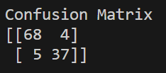
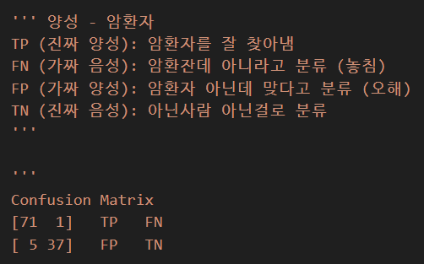

분류 분석 보고서
classification_report(y_test, y_pred, digits=4)

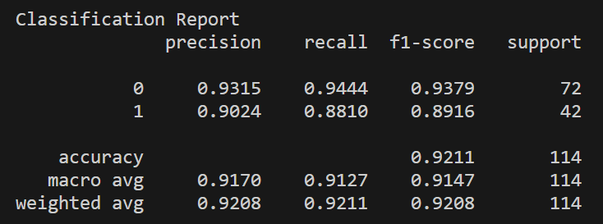

f1-score - precision과 recall의 조화 평균 (특징: 둘 다 높아야 높게 나온다.)
하나라도 낮으면 점수 낮게 나옴. 물론 둘 다 낮아도 낮게 나옴.
** 조화평균 수식 찾아보기 **

support - 해당 클래스의 실제 샘플 개수 (데이터 분포 확인용)

accuracy
전체 샘플 중에서 맞춘 비율 (정확도)

macro avg
클래스별 지표(precisin, recall, f1)를 단순 평균.
클래스 비율이 불균형일 때 '클래스마다 동일한 중요도'를 줌.

weighted avg
클래스별 지표를 support(샘플수)로 가중 평균
데이터 분포를 반영해서 평균 내므로 accuracy와 비슷한 경향.

================================================

RocCurveDisplay.from_predictions(y_test, y_proba)
plt.title('ROC Curve (RandomForest)')
plt.show()

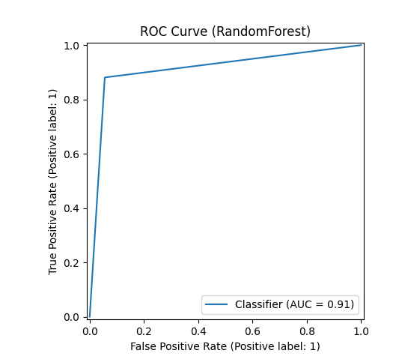

# ROC 곡선
모든 가능한 임계점들을 넣어보면서 정밀도, 위양성률을 계산하여 그래프 그림.
AUC = ROC 곡선 아래 면적
그래프 아래의 면적이 넓을수록 좋은 모델!

============================================
재현율 (Recall)
Recall = TP / (TP + FN)

실제 양성 중에서 모델이 놓치지 않고 잡아낸 비율
값이 높을 수록 암환자를 놓치지 않는다는 의미
FN(놓친 악성)이 줄어들 수록 Recall↑
=============================================
위양성률 (False Positive Rate, FPR)
FPR = FP / (FP + TN)

"스팸메일 아닌데 스팸으로 분류한 비율"
값이 높을 수록 (일반메일을) 스팸으로 판단하는 경우가 많다는 뜻
ROC 곡선의 X축이 FPR 이다.
=============================================
모델의 임계값(threshhold)을 조정하면 Recall과 FPR이 trade-off 관계를 가진다
임계값을 낮추면: Recall↑ (많이 잡음) but FPR↑ (오진도 늘어남)
임계값을 올리면: Recall↓ (놓침 많음) but FPR↓ (오진 줄어듦)
=============================================
정밀도 (Precision)
Precision = TP / (TP + FP)

모델이 양성이라고 예측한 것 중에서 실제 양성 비율
FP를 줄이자 -> 판정의 신뢰도
=============================================

번외편2. 성능지표!! (예측)

mae = mean_absolute_error(y_test, y_pred)
mse = mean_squared_error(y_test, y_pred)
rmse = np.sqrt(mean_squared_error(y_test, y_pred))
r2 = r2_score(y_test, y_pred)

밑에 설명을 참고하여 보자!

print("[Regression Metrics]")
print(f'MAE : {mae:.4f}') # 평균 절대 오차
print(f'MSE : {mse:.4f}') # 평균 제곱 오차
print(f'RMSE : {rmse:.4f}') # 루트 평균 제곱 오차
print(f'R^2 : {r2:.4f}') # 결정계수 (1에 가까울수록 좋음)
print(f'score : {reg.score(X_test_scaled, y_test):.4f}') # 결정계수와 같음

